第22屆國際安全社區研討會
The 22nd International Conference on Safe Communities Thailand
出國報告

服務機關：原住民族委員會
姓名職稱：王佩卿科員

出國期間：104/11/21～104/11/27
報告日期：104/12
目 次
壹、前言 ………………………………………………………………5
貳、目的 ………………………………………………………………9
參、過程與會議重要內容 ……………………………………………10
肆、心得與建議 ………………………………………………………22
壹、前言
最早起源世界安全社區的概念位於瑞典社區，運用在地社區民眾的力量並結合政府機關與地方資源，共同防制事故傷害的發生情形，經過三年的試驗及推廣，結果顯示事故傷害率降低27%，此項成果引起WHO的關注，希望能引用此成功之經驗，擴展到其他國家安全社區行動，進而建構國際安全社區認證機制。
目前，世界國際安全社區研討會為每兩年舉辦一次，去年第21屆國際安全社區研討會在墨西哥美利達市。今年第22屆會議於2015年11月22日在泰國楠府舉行。此次國際安全社區研討會會議，台灣幾乎是出席人數最多之國家，且在各項活動表現良好，尤其在大會上台灣社區代表發表論文，引起熱烈的討論，宣揚台灣推動安全社區(部落)的經驗。
透過國際安全社區研討會，在推動安全促進之經驗進行分享、交流。我認為能有效的分享帶動部落安全之成長，對於推動原住民社區(部落)安全促進相關工作極具參考價值。不過，最近因國際安全社區認證中心制度正在改變中，對各國推動安全社區之認證工作，日趨嚴格，確實為一大挑戰。
原住民部落必須盡量協助做好社區(部落)安全事故的準備，建立完善的機制，以確實解決在不安全之環境或改變不安全行為，才能有效降低事故傷害之發生率。

貳、目的
本會辦理「健康原氣、安全部落－原住民事故傷害防制計畫」，數年來繼續推動安全部落，以期能建立一個永續發展的部落安全社區。
世界衛生組織社區安全推廣協進中心(WHO Collaborating Centre on Community Safety Promotion)是在1970年開始，其目的在推動國際安全社區計畫，以公開認證方式彰顯社區以「安全」為標竿，並訂定「安全社區」準則，共同推廣安全促進之理念，形成國際性的安全社區網絡，並以每5至10年需重新申請認證之機制，鼓勵社區永續推動。
所謂「安全社區」是指一個社區能在社區民眾的共識下，結合社區內所有資源，共同為減少各種意外或故意性的傷害、營造更安全的環境、促進人際和諧、增進每個人身體、心理與社會全面的安適而不斷努力的運動。安全社區的概念濫觴於瑞典1970至1980年之間，由Falköping、Lidköping 和 Motala等三個社區率先發起，藉由社區力量整合政府與地方資源，成功的發展地方性的傷害防制計畫，降低傷害的發生。在1986年世界衛生組織（WHO）"Health for all"的渥太華宣言之後，事故傷害防制開始廣受國際間的重視。1989年， WHO於瑞典斯德哥爾摩皇家醫學院（Karolinska Institute）設立「世界衛生組織社區安全推廣中心（WHO Coolaborating Centre on Community Safety Promotion，簡稱WHO CCCSP）」，藉由協助世界各國社區跨領域合作的方式，推動區域性的傷害防制工作。隨後在多位學者以實證基礎(evidence-based)的方式，也證實可有效降低社區的傷害與死亡平均的趨勢。
為了彰顯社區以「安全」為標竿的努力，該中心訂定了「國際安全社區七大指標」，並以公開認證的方式標示，藉以推廣安全促進的理念，並形成世界性的「安全社區網」。目前全世界已有362個社區接受WHO CCCSP認證：「國際安全社區」，台灣截至2015年5月有20個社區通過國際安全社區認證工作。其中，台中市和平區安全社區是國內原住民地區，主要推動步驟與基本概念是凝聚社區共識，結合社區資源，成立社區跨領域的組織，推動能改善社區高危險群所面臨的意外事故之計劃，建構社區處理意外事故的機制。為加強國際間相互學習與觀摩，每年均由參與推動安全社區發展的團體舉辦世界性或區域性的國際安全社區研討會。而參與及主辦國際會議是獲得安全社區認證所必須的活動之一。此次參與泰國楠府舉辦之國際研討會，除了希望能獲得安全社區新知資訊，也希望藉此機會與他國分享社區推廣經驗，及展現台灣原住民安全部落特色。

參、 過程與會議重要內容
- 正式會議期間-104年11月22-25日
本次大會主題為基層參與是以全球視野來促進社區安全得第一步。早上報到後，大會就舉辦國際安全學校訓練課程及國際安全社區認證中心會議，討論國際安全社區及亞洲區域網絡之趨勢。目前國際安全社區可謂已進入蓬勃發展的階段 截至2015年7月，全世界有362個社區被公開認證為安全社區。
本次國際研討會是由當地楠府(Nan)市長親自規劃，整個議程非常周詳又充滿當地文化特質。會議場地選擇當地歷史悠久的Dhevaraj Hotel舉辦，會議期間，是以3處會議場地進行13個議題討論，有傷害監測、安全社區、兒童安全等，並且從許多角度來討論，如環境、 醫療、食品等。
大會邀請認證單位就其在推動安全社區的經驗及問題點提出簡報，並在會中進行提問與討論，使參加之人員都可以同時獲得國際間面對不同地區的環境下進行的經驗分享。另外，議程中也安排了演講活動，主題包括在政府與企業、社區在安全社區推動中所扮演的角色、特殊民族安全促進策略以及網絡平台的運作等部分進行報告。
最後，除了進行演講外也安排了市長會議，並且在國際安全醫院認證典禮後，舉行非常特別又簡單的閉幕式典禮，是當地傳統藝術團隊的表演，過程也讓主辦地區政府單位將WHO CCCP會旗，交給第23屆承辦單位塞爾維亞的安全社區代表Mirjana Milankov教授，此次會議成功也順利的結束。相關重點，如下:
(一)、安全社區發展的七項指標，包括:
- 安全社區必須具備一個基於夥伴和合作關係的跨領域團體，來負責指揮推動社區安全促進的工作。
- 安全社區計畫必須是長期性和永續性的，計畫內要涵蓋所有性別、所有年齡層，所有環境和所有情況。
- 安全社區必須要有以高危險群和高危險環境為目標對象的計畫，以及對易受傷的族群推廣安全的計畫。
- 安全社區計畫的推動必須基於實證資料。
- 安全社區必須有一個能將當地傷害事故的頻率與導因進行紀錄分析應用的機制。
- 安全社區必須有對計畫內容執行過程及改善效果的評估。
- 安全社區必須能持續性的參與國內和國際的安全社區活動。
(二)、本次大會之議題為:
1. Injury Surveillance 傷害監測
2. Safe Community 安全社區
3. Children Safety 兒童安全
4. Safe School and Day care 安全學校/ 日托中心
5. Road Safety 交通安全
6. Disaster 防災
7. 暴力防制 Violence Prevention
8.Product safety 產品安全
9. Safe Elderly 老人安全
10.Safe Environment 環境安全
11.Safe Information Technology(IT) 資料科技安全
12.Safe Hospital安全醫院
13.EMS 緊急救護
(三)、對於國際上未來安全社區發展之重點
世界衛生組織國際安全社區推廣協進中心（WHO CCCSP）主席Professor Leif Svanstrom，多年推動安全社區，期望提升安全社區之國際意識，營造更安全之環境。
本次大會安排專題演講有社區在安全管理所扮演之角色、私部門在安全社區中所扮演之角色、為高風險族群所推行的安全促進方案、參與國內外安全社區網路的成功關鍵。主要是政府首長與社區參與是安全社區永續發展之經營，另社區安全促進工作是發動者、支持者、實踐者及受益者。對於為高風險族群所推行的安全促進方案，由台灣團隊壽豐安全社區對壽豐安全社區之青年安全促進方案及陽明大學林昭光教授對原住民的傷害與憂鬱研究等發表報告。
在全體會議中，發表「Internation safe Community Movement –The Scientific 」表示以科學基礎為國際安全社區之運動。Koustuv Dalal教授也演說「Achievement of safe Communities over the decades: from Lidkoping to.. 」對於安全社區20多年成就，安全社區的概念是在1970開始萌芽，當時瑞典Lidköping、Motala、Falköping三個社區運用社區的力量成功地結合了政府與地方資源，防制事故傷害的發生， 結合政府機構之資源與民間力量，共同來落實推動社區安全。
(四)、 國際安全社區推廣組織的未來發展
自1989年9月於瑞典 斯德哥爾摩 卡羅林斯卡學院(Karolinska Institute)成立世界衛生組織國際安全社區推廣協進中心（WHO CCCSP）以來，國際安全社區的推動組織、運作模式皆是由瑞典主導，包括引領各區域的支援中心的輔導模式與制定認證準則等，本次研討會特別聲明國際安全社區推動組織的架構及標誌說明，未來推動安全社區認證中心的新組成，將有重新調整規劃。

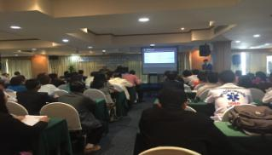 | 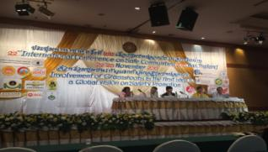
分組議題 | 專題報告

二、 社區參訪-104年11月26日
此次社區參訪（traveling seminar）泰國楠府安排泰寮邊境的一個小村落 Jadeechai sub.disstrici ，參觀其安全社區及安全學校推動的成果。大會特別安排社區老人健康操是以太極氣功融合當地傳統舞蹈結合而成，非常活力，與本會推動健康操很相同，同樣是運用健康的觀念來讓老人家愉快的跳舞。接下來，開始介紹當地社區對洪水災害、各年齡層的安全防護措施進行簡單的報告與成果分享，並且讓我們試吃當地居民自己耕種的食材，非常甜美與安全，並且能夠感受到當地人可愛與熱情活力。
後來，我們走路到當地的小學校，參觀其安全學校推動的現況，特別的是在安全推動下，是以活潑有趣的大富翁遊戲來讓學生學習交通安全，並且在推動校園反毒活動，是結合當地警察安排各項課程。中午，我們來到Tha Wang Pha塔旺帕區Thai Lu傣族的信仰中心Wat Nong Bua農布阿寺 ，老人伴奏樂器，穿著當地傳統服飾歡迎著我們。當地居民讓我們飲用有機的青草茶，非常可口又安全，強調完全是天然。推動安全寺廟與當地醫療、警政結合，有效的推動安全環境，減少危險發生。另外，當地餐點都運用竹葉包裝，非常天然。接著，參觀當地傳統編織工坊，是當地居民生產經濟之一。
最後，參觀由當地的和尚們推動著有機農業，大和尚教導著小和尚耕作的理念，並且希望傳承下去，讓有機農業能夠讓大家都能吃得健康。

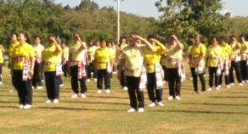 | 
老人健康操 | 推動反毒宣導課程
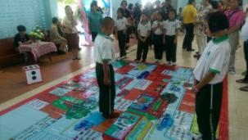 | 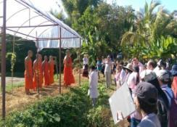
推動交通安全課程 | 推動有機農業

三、本會參與研討會中發表一篇海報論文及辦理本會「健康原氣、安全部落－原住民事故傷害防制計畫」國立陽明大學專管中心團隊及台中市和平區，花蓮縣光復鄉，嘉義縣阿里山鄉執行單位發表6張海報論文及1篇口頭報告，與各國進行經驗交流。

Injuries Incidences And Its Predictors Among Taiwanese Indigenes

Pei-Ching Wang a, Jung-Che Lee a,Miao-Ling Tsai a

a Taiwan’s Council of Indigenous Peoples
b Education Center for Humanities and Social Sciences, National Yang-Ming University, Taipei, Taiwan
c Institute of Environmental and Occupational Health Sciences, National Yang-Ming University, Taipei, Taiwan

Background/objective：Injuries remain the leading cause of death of indigenous peoples in Taiwan. Knowing its epidemiologic data and predictors are essential for effective injury prevention.
Purposes:The aim of this study is to investigate injuries incidence and its predictors among indigenes in Taiwan.
Method：1500 subjects were selected from 13 indigenous tribes of 5 major peoples of Taiwanese indigenous with people, age and gender stratified. After interview, 1436 valid questionnaires were retrieved, yielded 95.7% retrieve rate. The same well-structured questionnaires modified from a WHO survey was used to interview to subjects. The data were collected and analyzed by frequency distribution, one-way ANOVA and multiple regression statistical analysis
Results：Findings showed 250 persons (17.4%) had injury incidence and the top three leading causes of injury were (in descending order) fall, traffic accidents, blunt force and punctures. Prevalence of smoking was 27.3%, and of chewing betel nut was 42.4%. 292 persons (20.3%) were unaware of Injury Preventing Program. Injury incidence variated from people and residence. Predictors of injury incidence were residence and smoking.
Conclusion: As the predictors of injury incidence were mainly correlated with personal health behaviors, Safe Tribe and Injury Preventing Programs should apply strategies based on sound scientific evidence that have been shown to be effective and cost-effective at empowering indigenous knowledge and abilities to change health behaviors and reduce injury incidences.
Keywords: indigenous peoples, injury experience, health behavior

Adress:15F., No.439, Zhongping Rd., Xinzhuang Dist., New Taipei City 24220, Taiwan (R.O.C.)

以上為大會，發表之海報議題，並安排報告者進行分組口頭介紹，發表內容皆引發與會者的關注與討論。研討會相關照片，如下：

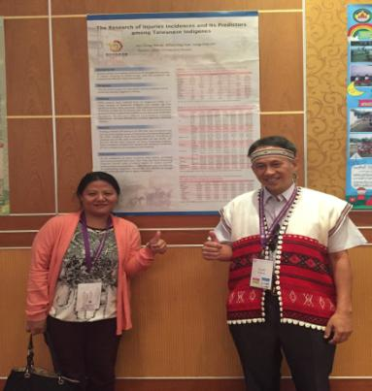
與專管中心教授在大會海報前共同合影
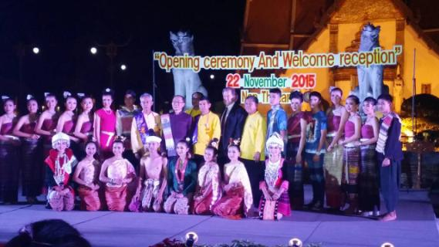
原住民代表與大會單位、表演團體合影

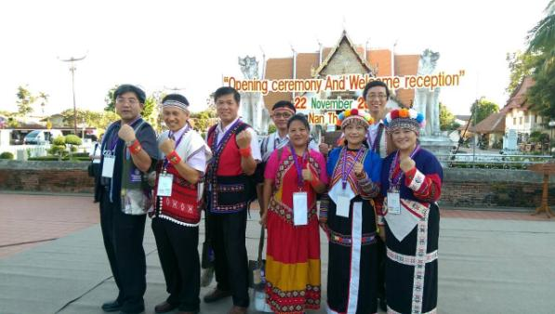

原住民代表共同合影

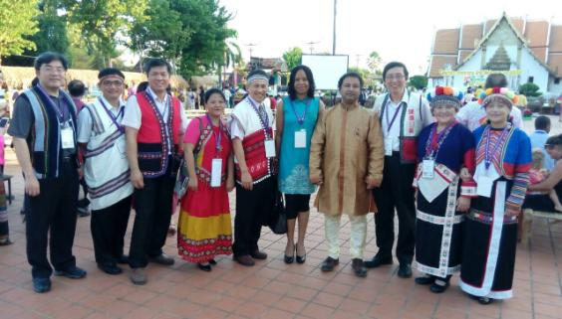
與安全社區月刊編輯暨國際安全醫院網路主席Dr.Koustuv Dalal主持人共同合影
肆、 心得與建議

第一次參加國際安全社區研討會，對國際推動安全社區上有更瞭解。在與國際安全社區網絡中的代表成員交流下，能建立夥伴之關係，對台灣原住民部落及社區產生更多的共識，也可作為本會強化「健康原氣、安全部落－原住民事故傷害防制」活動策略。
在本會積極的鼓勵及推動下，結合本會事故傷害防制計畫管理中心林昭光及郭憲文教授的指導下，推薦花蓮縣光復鄉太巴塱及台中市和平區健康促進會、嘉義鄉阿里山鄉3個執行單位參與此次的會議，不只是讓國際了解在台灣原住民事故傷害防制計畫及安全社區的推動情形，也增加台灣代表與國際交流的機會。經過此次的交流，讓國際人士更了解，臺灣原住民部落在產、官、學、民的合作下，積極在各地推動安全社區及學校的成果，並獲國際上各國之重視。同時也讓參與之部落代表體認，事故傷害防制及安全社區之國際發展趨勢，如何運用安全社區7大指標，重視實證資料之收集，擬定精準的實施策略及成效評估，持續參與國際交流等，以達事故傷害防制的成效，獲益良多。
本次泰國楠府與每年的水燈節及龍舟活動，結合當地警政、衛生、消防、福利、都市規劃及公務機關等地方部門、相關企業與民間團體等推動安全社區宣導活動，喚起社區民眾參與意識並展現公私部門合作推動績效，相當有意義，值得借鏡。
國際安全社區認證目前已有近超過362個城市或社區已通過安全社區認證，台灣截至2015年5月有20個社區通過國際安全社區認證工作，成果十分顯著。如何落實推動「安全社區認證」之成果，也不是為了國際安全社區認證而認證，而是真正的有助於部落/社區居民安全考量，能生活在安全與安心的環境中，才是重要，也是推動安全社區之目標。



